332 километра минерализованных полос оборудовали за сутки для защиты населенных пунктов от весенних пожаров в трёх районах Прибайкалья
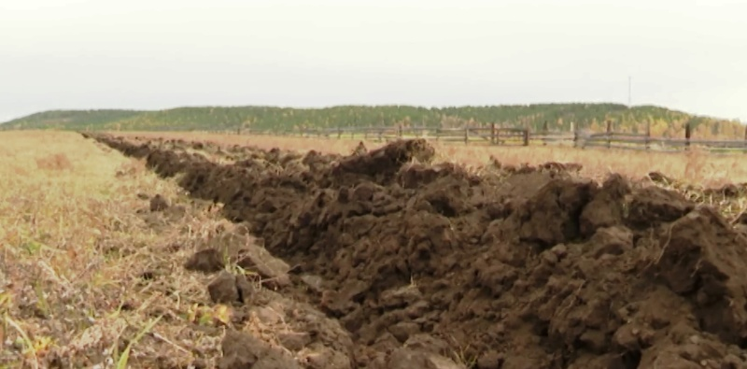
Скачать оригинал
В рамках подготовки к весенне-летнему пожароопасному периоду 2023 года в настоящее время в Иркутской области продолжается осуществление комплекса профилактических мероприятий. Высокие темпы позволяют уложиться в срок – превентивные мероприятия должны завершиться до наступления морозов и устойчивого снежного покрова. Всего в населенных пунктах и садоводствах уже оборудовали с нарастающим итогом 358 минерализованных полос общей протяжённостью почти 1170 километров. Только в Нижнеудинском районе протяжённость противопожарных разрывов составила, с нарастающим итогом, 350 километров. 17 минерализованных полос протяженностью 332,5 километра оборудовали накануне в Братском, Нижнеудинском районах и Ангарском городском округе.
За прошедшие сутки от сухой растительности очищено 29 га территории, прилегающей к лесным массивам. С нарастающим итогом во всех муниципалитетах расчищена площадь в 9586 га. Почти треть очищенной от горючего мусора территории относится к Чунскому району.
Состояние наружного противопожарного водоснабжения также должно быть в порядке - это залог оперативного реагирования на возгорания, весенние палы травы и защиты населенных пунктов от возможной угрозы перехода природных пожаров. Это одна из задач администраций муниципалитетов перед предстоящим весенним пожароопасным сезоном.

